敬愛的學長/學姐：

誠摯邀請您參加112年度母校校慶酒會，為了讓您有賓至如歸之感
以期活動順利進行；麻煩您填寫此回函，請以傳真回覆。

您的光臨將是我們莫大的光榮，期待獲得您的回音。

學長芳名： 參加場次：（惠請勾選）
畢業系所(年度)：
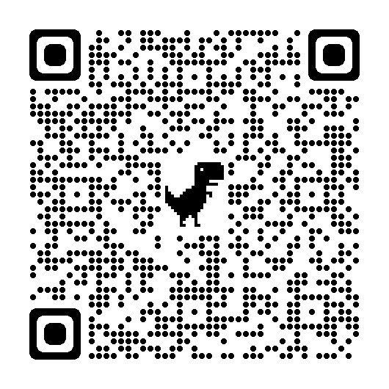
現職： □ 午後會敘
連絡電話： □ 校慶酒會
電郵(必填)：

電子報名表(亦可擇填)：

※活動聯絡人：臺大校友會文化基金會執行秘書 陳泳吟 連絡電話：02-23966030
秘書 曾肖儒 連絡電話：02-23963708
聯絡傳真：02-23964383 電子信箱：ntuaacf@ntu.edu.tw

報名參加請於10月20日前報名

